“名著推介手抄报”活动完美收官单
十二届“名著推介手抄报”活动经过组织、宣讲、参与、评选四个环节，历时两个月圆满结束。获奖作品38份作品，从排版、书写、内容到作品风格都值得观赏者目光流连咂摸，表现出参与者较强的艺术再现能力。
此次活动吸引了20级同学的广泛关注，全校44个班有38个班参加，有些班级参与热情之高，让老师赞叹。20幼保2班54位同学参与，20旅游管理2班有40位同学参与，财会204班共24位参与，数媒201参与人有21位。等等。
阅读经典，品味生活，光亮人生，“名著推介手抄报”活动丰富
了校园文化生活，展现厦门工商旅校学子的风采。

附“名著推介手抄报”获奖名单

一等奖 8人
烹饪203高洋蓉 烹饪202彭小白 旅游202黄雅婕
数媒201王翠婷 电商201李晓敏 汽修203陈仲昕
财会203江璐钰 数媒201肖颖欣

二等奖 12人
幼教202 周晓彤 物管大专201汪怡欣 动漫201 缪仙慧
国金201林海诺 烹饪202唐远雨 电商201王语鹭
动漫201 胡伽仪 烹饪201曾健宇 烹饪202纪晓倩
会计203李嘉雯 烹饪202 林欣 空幼201吴倩妍 张敏娜

三等奖 18人
财203 吕慧芳 幼教202沈晓璐 电商201 范依一
烹饪202张雨晴 汽修203 黄帅 商英203方畅
财会蔡雪兰 电商202 陈瑜馨 财会204李欣
幼教202 李婉清 烹饪 202陈婧 动漫202 苏琦
幼教202林涵蔚 财会204 施乐其 幼教202 林紫怡
幼教 201 兰芸梦 计网201 林宇宁 国金201 蔡乐冰

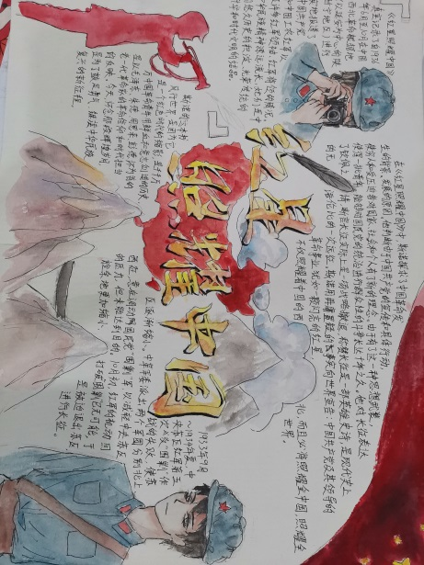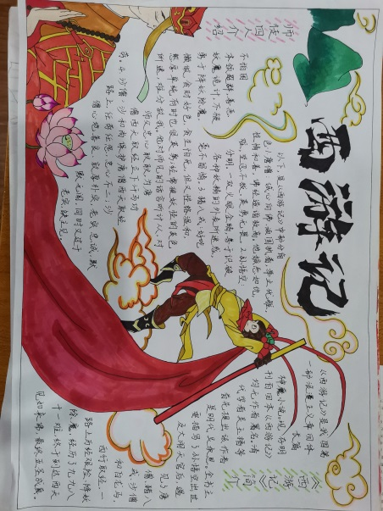
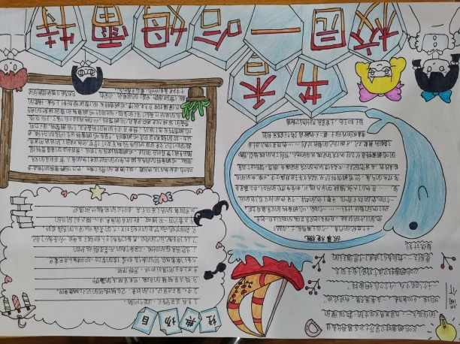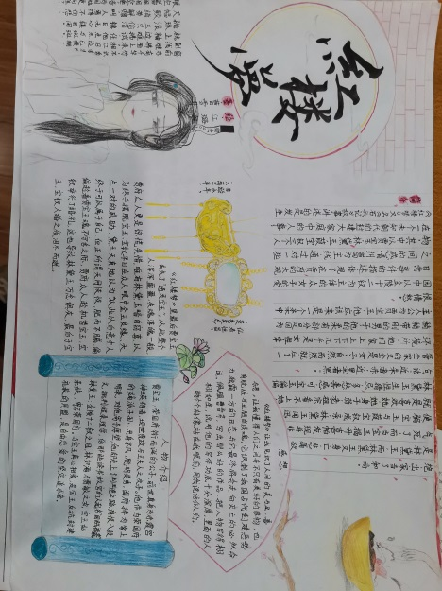

语文组 郑礼平
20201214

